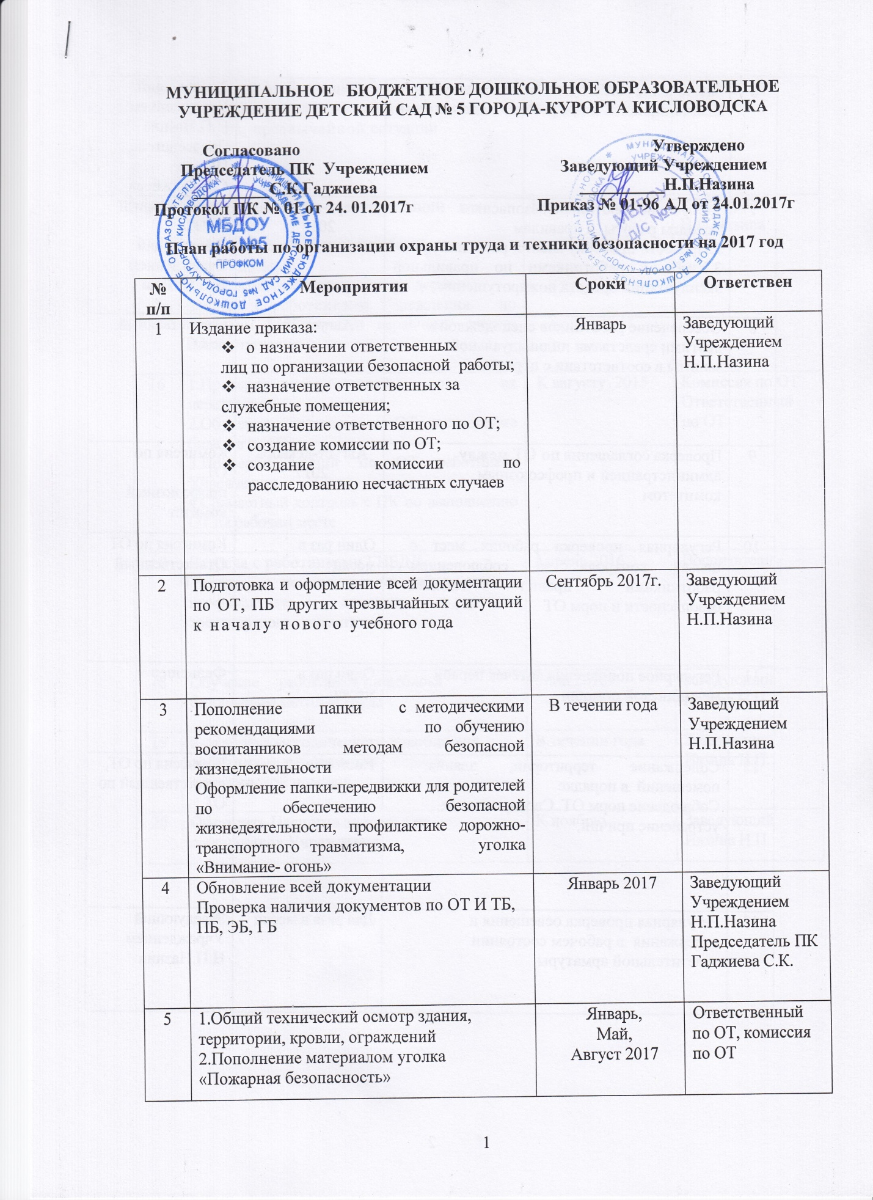

6 | Заключение соглашения по ОТ между администрацией и профсоюзным комитетом | Январь 2016 | Заведующий  Учреждением Н.П.Назина  Председатель ПК С.К.Гаджиева
7 | 1.Обучение работников безопасным методам работы и правилам  2.Провести проверку знаний работников  3.Учеба с работниками по правильной эксплуатации средств пожаротушения | Март-апрель 2017 | Ответственный по ОТ  Заведующий  Учреждением Н.П.Назина
8 | Обеспечение работников спецодеждой и  другими средствами индивидуальной  защиты в соответствии с нормами | Август 2017 | Ответственный по ОТ
9 | Проверка соглашения по ОТ между администрацией и профсоюзным комитетом | Август-декабрь 2017 | Комиссия по ОТ, профсоюзный комитет
10 | Регулярная проверка рабочих мест с целью контроля за соблюдением работниками правил техники безопасности и норм ОТ | Один раз в месяц | Комиссия по ОТ Ответственный по ОТ
11 | Регулярное пополнение аптечек первой  медицинской помощи | Один раз в  месяц | Фельдшер
12 | Содержание территории, здания, помещений в порядке  Соблюдение норм ОТ. Своевременное  устранение причин, | Постоянно | Комиссия по ОТ, ответственный по ОТ
13 | Регулярная проверка освещения и содержания в рабочем состоянии осветительной арматуры | Два раза в месяц | Заведующий  Учреждением Н.П.Назина
14 | Учеба и проведение тренировочной эвакуации на случай возникновения пожара, чрезвычайной ситуации | Декабрь 2016г.  Июль 2016г. | Зав МКДОУ Н.П.Назина
15 | Разработка консультаций для родителей:  - «Противопожарная безопасность дома»;  - «Безопасность на дороге»  Занятия с работниками Учреждения по правилам эксплуатации первичных средств пожаротушения | В течение года | Зав МКДОУ Н.П.Назина
16 | 1.Проверка огнетушителей и их перезарядка  2.Обучение сотрудников по ОТ, составление билетов по ОТ  3.Проверка знаний по ОТ работников Учреждения  4.Совместный контроль с ПК по выполнению ОТ на рабочем месте | К августу 2015 | Комиссия по ОТ Ответственный по ОТ
17 | Встреча с работниками ГИБДД  Беседа с педагогическими работниками о профилактике детского дорожно-транспортного травматизма | Апрель 2016 | Воспитатели
18 | Обучение работников пищеблока безопасным методам труда | Май 2016г. | Заведующий Назина Н.П.
19 | Разработка методического пособия для работников по оказанию первой медицинской помощи | В течении года | Заведующий Назина Н.П.
20 | Оформить Паспорта здоровья на сотрудников Учреждения | К ноябрю | Заведующий Назина Н.П.

